Примерное цикличное меню на обеды с визуализацией для учащихся 5-11 классов общеобразовательных школ

с 1.04.2025г.

|  |  |  |  |  |  |  |  |  |  |  |  |
| --- | --- | --- | --- | --- | --- | --- | --- | --- | --- | --- | --- |
| Школа | | МБОУ "Ковылкинская СОШ №2" | | | Утвердил: | должность | директор | | | |  |
| **Типовое примерное меню приготавливаемых блюд** | | | | |  | фамилия | Горбунова | | | |  |
| Возрастная категория | | | | с 11 лет и старше |  | дата | 1 | 4 | 2025 |  |  |
|  |  |  |  |  |  |  | *день* | *месяц* | *год* |  |  |
| **Неделя** | **День недели** | **Прием пищи** | **Раздел меню** | **Блюда** | **Вес блюда, г** | **Белки** | **Жиры** | **Углеводы** | **Калорийность** | **№ рецептуры** | **Цена** |
| 1 | 1 | Обед | закуска | Икра овощная | 100 | 1,700 | 9,000 | 9,000 | 136,000 |  |  |
|  |  |  | 1 блюдо | Щи из свежей капусты на бульоне | 250 | 2,045 | 5,871 | 11,790 | 108,322 | 88/2011 |  |
|  |  |  | 2 блюдо | Плов из мяса птицы | 280 | 23,123 | 26,028 | 50,332 | 527,348 | 291 |  |
|  |  |  | гарнир |  |  |  |  |  |  |  |  |
|  |  |  | напиток | Компот из сухофруктов | 180 | 0,027 | 0,0090 | 12,435 | 49,932 | 348 |  |
|  |  |  | хлеб бел. | Хлеб пшеничный | 30 | 2,280 | 0,240 | 14,760 | 70,500 |  |  |
|  |  |  | хлеб черн. | Хлеб ржано-пшеничный | 30 | 2,550 | 0,990 | 14,490 | 77,700 |  |  |
|  |  |  |  |  |  |  |  |  |  |  | 104,30 |
|  |  |  | *итого* |  | 870,000 | 31,725 | 42,138 | 112,807 | 969,802 |  |  |

|  |  |  |  |  |  |  |  |  |  |  |  |  |  |  |  |  |
| --- | --- | --- | --- | --- | --- | --- | --- | --- | --- | --- | --- | --- | --- | --- | --- | --- |
| **Неделя** | **День недели** | | | **Прием пищи** | | **Раздел меню** | **Блюда** | **Вес блюда, г** | **Белки** | **Жиры** | **Углеводы** | **Калорийность** | **№ рецептуры** | | | **Цена** |
| 1 | | 2 | Обед | | закуска | | Салат из свеклы отварной | 100 | 1,440 | 5,091 | 8,448 | 85,270 | | 52 |  | |
|  | |  |  | | 1 блюдо | | Суп гороховый на бульоне | 250 | 6,172 | 5,547 | 18,946 | 150,601 | | 102 |  | |
|  | |  |  | | 2 блюдо | | Рыба, запеченная в омлете | 100 | 17,295 | 15,453 | 2,463 | 205,499 | | 249 |  | |
|  | |  |  | | гарнир | | Каша рисовая рассыпчатая | 180 | 4,841 | 5,290 | 39,938 | 226,971 | | 171 |  | |
|  | |  |  | | напиток | | Компот ассорти | 180 | 0,198 | 0,054 | 12,552 | 57,240 | | 342 |  | |
|  | |  |  | | хлеб бел. | | Хлеб пшеничный | 30 | 2,280 | 0,240 | 14,760 | 70,500 | |  |  | |
|  | |  |  | | хлеб черн. | | Хлеб ржано-пшеничный | 30 | 2,550 | 0,990 | 14,490 | 77,700 | |  |  | |
|  | |  |  | |  | |  | 870,000 | 34,776 | 32,665 | 111,597 | 873,781 | |  |  | |
|  | |  |  | | *итого* | |  |  |  |  |  |  | |  | 104,30 | |

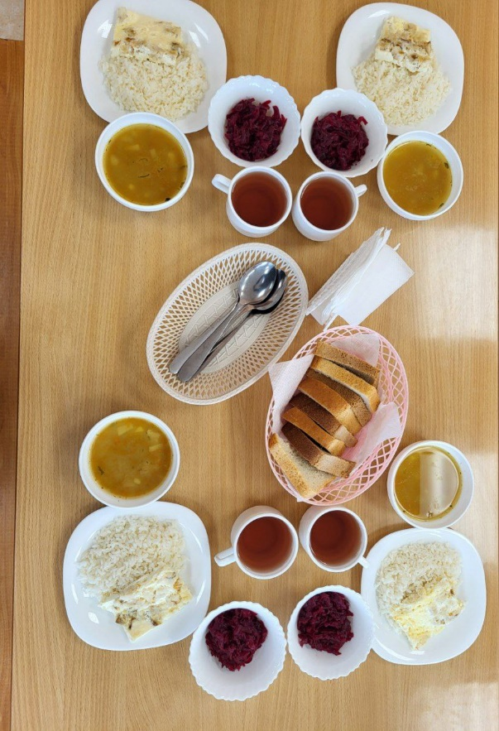

|  |  |  |  |  |  |  |  |  |  |  |  |  |  |  |  |  |
| --- | --- | --- | --- | --- | --- | --- | --- | --- | --- | --- | --- | --- | --- | --- | --- | --- |
| **Неделя** | **День недели** | **Прием пищи** | **Раздел меню** | **Блюда** | | **Вес блюда, г** | **Белки** | | **Жиры** | | | **Углеводы** | **Калорийность** | | **№ рецептуры** | **Цена** |
| 1 | 3 | Обед | закуска | | Салат картофельный с морковью | 100 | | 4,282 | | 5,865 | 10,283 | | | 11,404 | 40 |  |
|  |  |  | 1 блюдо | | Борщ из свежей капусты со сметаной на бульоне | 250 | | 4,665 | | 5,916 | 12,447 | | | 121,011 | 82 |  |
|  |  |  | 2 блюдо | | Пельмени | 205 | | 16,044 | | 35,629 | 56,069 | | | 613,054 | 392 |  |
|  |  |  | напиток | | Чай с сахаром | 200 | | 0,200 | | 0,051 | 13,043 | | | 53,388 | 376 |  |
|  |  |  | хлеб бел. | | Хлеб пшеничный | 30 | | 2,280 | | 0,240 | 14,760 | | | 70,500 |  |  |
|  |  |  | хлеб черн. | | Хлеб ржано-пшеничный | 30 | | 2,550 | | 0,990 | 14,490 | | | 77,700 |  |  |
|  |  |  | итого | |  | 815,000 | | 30,021 | | 48,691 | 121,092 | | | 1047,057 |  | 104,30 |

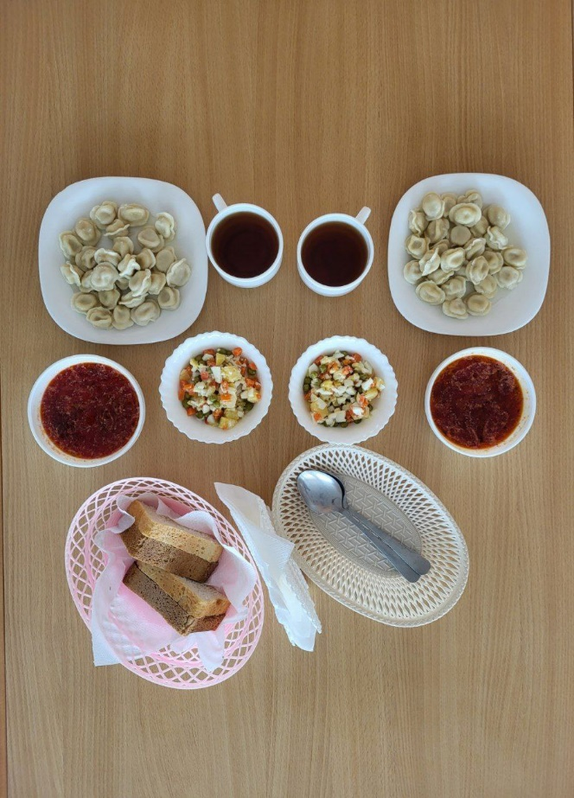

|  |  |  |  |  |  |  |  |  |  |  |  |  |  |  |  |  |  |  |
| --- | --- | --- | --- | --- | --- | --- | --- | --- | --- | --- | --- | --- | --- | --- | --- | --- | --- | --- |
| **Неделя** | | **День недели** | | **Прием пищи** | **Раздел меню** | **Блюда** | **Вес блюда, г** | **Белки** | | | **Жиры** | **Углеводы** | | **Калорийность** | | **№ рецептуры** | | **Цена** |
| 1 | 4 | | Обед | | закуска | Винегрет овощной | 100 | | 1,557 | 7,184 | | | 8,281 | 104,499 | 67 | |  | |
|  |  | |  | | 1 блюдо | Рассольник московский на бульоне | 250 | | 2,397 | 5,228 | | | 16,130 | 121,765 | 96 | |  | |
|  |  | |  | | 2 блюдо | Жаркое по-домашнему | 280 | | 20,061 | 23,765 | | | 32,557 | 422,816 | 259 | |  | |
|  |  | |  | | напиток | Напиток из плодов шиповника | 180 | | 0,340 | 0,140 | | | 14,810 | 68,300 | 398 | |  | |
|  |  | |  | | хлеб бел. | Хлеб пшеничный | 30 | | 2,280 | 0,240 | | | 14,760 | 70,500 |  | |  | |
|  |  | |  | | хлеб черн. | Хлеб ржано-пшеничный | 30 | | 2,550 | 0,990 | | | 14,490 | 77,700 |  | |  | |
|  |  | |  | |  |  | 870,000 | | 29,185 | 37,547 | | | 101,028 | 865,580 |  | |  | |
|  |  | |  | |  |  |  | |  |  | | |  |  |  | | 104,30 | |
|  | |

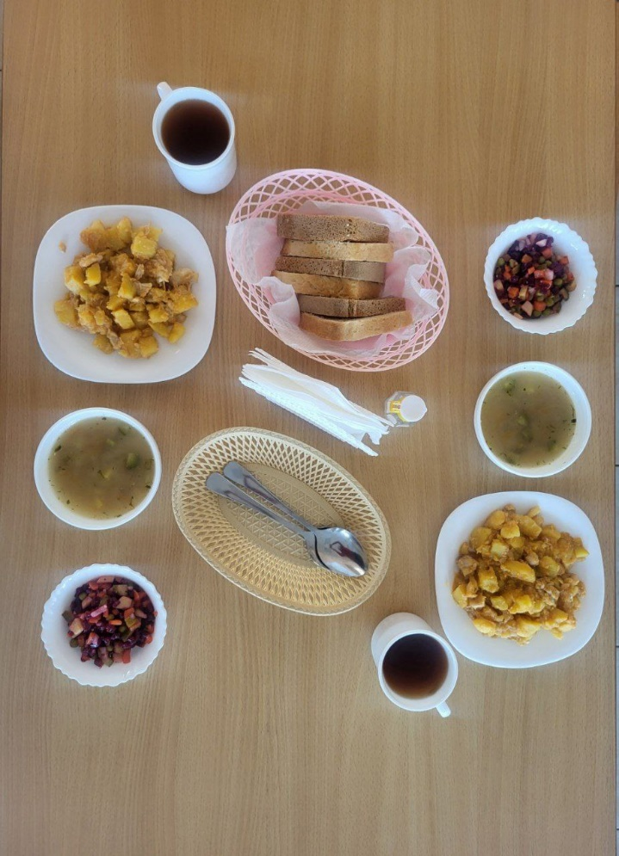

|  |  |  |  |  |  |  |  |  |  |  |  |  |  |  |  |  |  |  |  |
| --- | --- | --- | --- | --- | --- | --- | --- | --- | --- | --- | --- | --- | --- | --- | --- | --- | --- | --- | --- |
| **Неделя** | **День недели** | **Прием пищи** | | | **Раздел меню** | **Блюда** | **Вес блюда, г** | | **Белки** | | | **Жиры** | **Углеводы** | | **Калорийность** | **№ рецептуры** | | | **Цена** |
| 1 | 5 | | Обед | закуска | | Помидоры соленые порционные | | 100 | | 1,100 | 0,100 | | | 1,600 | 13,000 | |  |  | |
|  |  | |  | 1 блюдо | | Суп с вермишелью на бульоне | | 250 | | 1,852 | 3,255 | | | 12,480 | 86,781 | | 103 |  | |
|  |  | |  | 2 блюдо | | Котлеты рубленые из мяса | | 100 | | 12,473 | 19,731 | | | 13,541 | 282,782 | | 294 |  | |
|  |  | |  | гарнир | | Пюре из бобовых с маслом | | 180 | | 20,741 | 5,066 | | | 43,356 | 302,151 | | 304 |  | |
|  |  | |  | напиток | | Чай с сахаром | | 180 | | 0,200 | 0,051 | | | 12,045 | 49,348 | | 376 |  | |
|  |  | |  | хлеб бел. | | Хлеб пшеничный | | 30 | | 2,280 | 0,240 | | | 14,760 | 70,500 | |  |  | |
|  |  | |  | хлеб черн. | | Хлеб ржано-пшеничный | | 30 | | 2,550 | 0,990 | | | 14,490 | 77,700 | |  |  | |
|  |  | |  | *итого* | |  | | 870,000 | | 41,196 | 29,433 | | | 112,272 | 882,312 | |  | 104,30 | |

|  |  |  |  |  |  |  |  |  |  |  |  |  |  |  |  |
| --- | --- | --- | --- | --- | --- | --- | --- | --- | --- | --- | --- | --- | --- | --- | --- |
| **Неделя** | **День недели** | **Прием пищи** | **Раздел меню** | **Блюда** | | **Вес блюда, г** | | **Белки** | **Жиры** | | **Углеводы** | **Калорийность** | **№ рецептуры** | | **Цена** |
| 2 | 1 | Обед | закуска | | Икра овощная | | 100 | 1,700 | | 9,000 | 9,000 | 136,000 |  |  | |
|  |  |  | 1 блюдо | | Суп картофельный с крупой | | 250 | 1,878 | | 2,841 | 15,333 | 94,586 | 101 |  | |
|  |  |  | 2 блюдо | | Гуляш из птицы | | 100 | 16,131 | | 11,924 | 3,741 | 189,469 | 260 |  | |
|  |  |  | гарнир | | Макаронные изделия отварные | | 180 | 7,742 | | 4,537 | 49,417 | 269,652 | 202 |  | |
|  |  |  | напиток | | Компот ассорти | | 180 | 0,198 | | 0,054 | 12,552 | 57,240 | 342 |  | |
|  |  |  | хлеб бел. | | Хлеб пшеничный | | 30 | 2,280 | | 0,240 | 14,760 | 70,500 |  |  | |
|  |  |  | хлеб черн. | | Хлеб ржано-пшеничный | | 30 | 2,550 | | 0,990 | 14,490 | 77,700 |  |  | |
|  |  |  | итого | |  | | 870,000 | 32,479 | | 29,586 | 119,283 | 895,147 |  | 104,30 | |

|  |  |  |  |  |  |  |  |  |  |  |  |  |  |
| --- | --- | --- | --- | --- | --- | --- | --- | --- | --- | --- | --- | --- | --- |
| **Неделя** | **День недели** | **Прием пищи** | **Раздел меню** | **Блюда** | **Вес блюда, г** | | **Белки** | **Жиры** | **Углеводы** | **Калорийность** | **№ рецептуры** | | **Цена** |
| 2 | 2 | Обед | закуска | Салат картофельный с морковью | | 100 | 4,282 | 5,865 | 10,283 | 111,404 | 40 |  | |
|  |  |  | 1 блюдо | Борщ из свежей капусты со сметаной на бульоне | | 250 | 1,965 | 5,841 | 12,447 | 110,211 | 82 |  | |
|  |  |  | 2 блюдо | Тефтели мясные с томатным соусом | | 130 | 12,9699 | 24,037 | 16,943 | 334,390 | 279 |  | |
|  |  |  | гарнир | Каша гречневая вязкая | | 180 | 5,585 | 5,078 | 25,190 | 168,571 | 173 |  | |
|  |  |  | напиток | Чай с сахаром | | 180 | 0,200 | 0,051 | 12,045 | 49,398 | 376 |  | |
|  |  |  | хлеб бел. | Хлеб пшеничный | | 30 | 2,280 | 0,240 | 14,760 | 70,500 |  |  | |
|  |  |  | хлеб черн. | Хлеб ржано-пшеничный | | 30 | 2,550 | 0,990 | 14,490 | 77,700 |  |  | |
|  |  |  | итого |  | | 900,000 | 29,561 | 42,102 | 106,158 | 922,174 |  |  | |

|  |  |  |  |  |  |  |  |  |  |  |  |  |  |
| --- | --- | --- | --- | --- | --- | --- | --- | --- | --- | --- | --- | --- | --- |
| **Неделя** | **День недели** | **Прием пищи** | **Раздел меню** | **Блюда** | **Вес блюда, г** | | **Белки** | **Жиры** | **Углеводы** | **Калорийность** | **№ рецептуры** | | **Цена** |
| 2 | 3 | Обед | закуска | Винегрет овощной | | 100 | 1,557 | 7,184 | 8,281 | 104,499 | 67 |  | |
|  |  |  | 1 блюдо | Щи из свежей капусты на бульоне | | 250 | 2,045 | 5,871 | 11,790 | 108,322 | 88 |  | |
|  |  |  | 2 блюдо | Плов из мяса птицы | | 280 | 23,123 | 26,028 | 50,332 | 527,348 | 291 |  | |
|  |  |  | напиток | Напиток из плодов шиповника | | 180 | 0,340 | 0,140 | 14,810 | 68,300 | 398 |  | |
|  |  |  | хлеб бел. | Хлеб пшеничный | | 30 | 2,280 | 0,240 | 14,760 | 70,500 |  |  | |
|  |  |  | хлеб черн. | Хлеб ржано-пшеничный | | 30 | 2,550 | 0,990 | 14,490 | 77,700 |  |  | |
|  |  |  | итого |  | |  | 31,895 | 40,453 | 114,463 | 956,669 |  |  | |

|  |  |  |  |  |  |  |  |  |  |  |  |  |  |
| --- | --- | --- | --- | --- | --- | --- | --- | --- | --- | --- | --- | --- | --- |
| **Неделя** | **День недели** | **Прием пищи** | **Раздел меню** | **Блюда** | **Вес блюда, г** | **Белки** | **Жиры** | **Углеводы** | **Калорийность** | | **№ рецептуры** | | **Цена** |
| 2 | 4 | Обед | закуска | Салат из свеклы с яблоками | 100 | 1,135 | 6,163 | 11,516 | 106,640 | 54 | |  | |
|  |  |  | 1 блюдо | Суп гороховый на бульоне | 250 | 6,172 | 5,547 | 18,946 | 150,601 | 102 | |  | |
|  |  |  | 2 блюдо | Котлеты рубленные из мяса птицы | 100 | 12,473 | 19,731 | 13,541 | 282,782 | 294 | |  | |
|  |  |  | гарнир | Картофельное пюре | 180 | 3,904 | 4,745 | 28,152 | 171,362 | 128 | |  | |
|  |  |  | напиток | Компот из сухофруктов | 180 | 0,027 | 0,009 | 12,435 | 49,932 | 348 | |  | |
|  |  |  | хлеб бел. | Хлеб пшеничный | 30 | 2,280 | 0,240 | 14,760 | 70,500 |  | |  | |
|  |  |  | хлеб черн. | Хлеб ржано-пшеничный | 30 | 2,550 | 0,990 | 14,490 | 77,700 |  | |  | |
|  |  |  | *итого* |  | 870,000 | 28,541 | 37,425 | 113,840 | 909,517 |  | | 104,30 | |

|  |  |  |  |  |  |  |  |  |  |  |  |  |  |  |
| --- | --- | --- | --- | --- | --- | --- | --- | --- | --- | --- | --- | --- | --- | --- |
| **Неделя** | **День недели** | **Прием пищи** | **Раздел меню** | **Блюда** | **Вес блюда, г** | | **Белки** | **Жиры** | **Углеводы** | **Калорийность** | **№ рецептуры** | | | **Цена** |
| 2 | 5 | Обед | закуска | Помидоры соленые порционные | | 100 | 1,100 | 0,100 | 1,600 | 13,000 | |  |  | |
|  |  |  | 1 блюдо | Суп с вермишелью на бульоне | | 250 | 1,852 | 3,255 | 12,480 | 86,781 | | 103 |  | |
|  |  |  | 2 блюдо | Биточки мясные с томатным соусом | | 130 | 14,500 | 27,735 | 16,140 | 373,537 | | 268 |  | |
|  |  |  | гарнир | Каша рисовая рассыпчатая | | 180 | 4,841 | 5,290 | 39,938 | 226,971 | | 171 |  | |
|  |  |  | напиток | Чай с сахаром | | 180 | 0,200 | 0,051 | 12,045 | 49,398 | | 376 |  | |
|  |  |  | хлеб бел. | Хлеб пшеничный | | 30 | 2,280 | 0,240 | 14,760 | 70,500 | |  |  | |
|  |  |  | хлеб черн. | Хлеб ржано-пшеничный | | 30 | 2,550 | 0,990 | 14,490 | 77,700 | |  |  | |
|  |  |  | *итого* |  | | 900,000 | 27,323 | 37,661 | 111,453 | 897,887 | |  | 104,30 | |